BPMN Modeling and Simulation

# Business Process Model and Notation (BPMN 2.0)

Terminologia:

* **Start event**: genera un token
* **End event**: consuma un token
* **Sequence flow**: freccia
* **Gateway**
* **Activity**
* **Intermediate event**: ~attesa di un evento o esecuzione di un evento

**Race pattern**: “corsa” tra intermediate events alternativi dopo un event gateway

- **Interruption pattern**: riutilizzo del sub-process e raggruppamento all’interno di un nuovo processo

(**expanded notation**)

* Aggiunta di un intermediate event “**catch**” (3) sul bordo del sub-process
  + Sarà attivato quando il sub-process non termina correttamente
* “**+**” (4) evidenzia un modello collassato di cui non sono visibili i dettagli

* Non è possibile connettere con l’esterno gli elementi interni ad un processo espanso
* **BPMN structured modeling**: è possibile rappresentare i processi utilizzando un differente livello di astrazione (da 0 a 3, livello 0 = meno dettagli). [Immagine successiva livello 0]

* Livello 0 🡪 rappresentazione ad alto livello 🡪 processo non eseguibile
* **BPMN segmentation** x creazione di differenti segmenti modulari

Come rendere un BPMN eseguibile? Cosa è necessario aggiungere?

Aggiungere dettagli, arrivare ad activities atomiche per incrementare il livello.

Livello 3 🡪 rappresentazione a basso livello 🡪 processo eseguibile

* **Off-page connector**: intermediate event con semantica throw-catch (1,2)

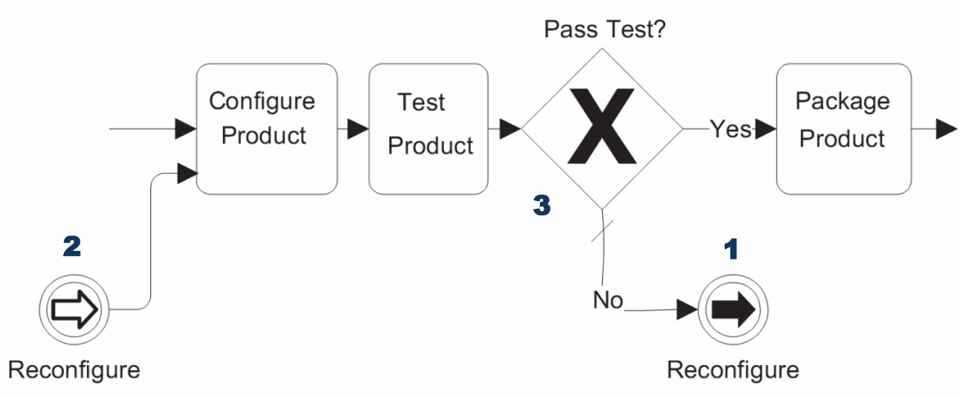

* **Exclusive gateway**: soltanto un ramo in uscita verrà percorso
  + Il ramo barrato indica l’alternativa di default

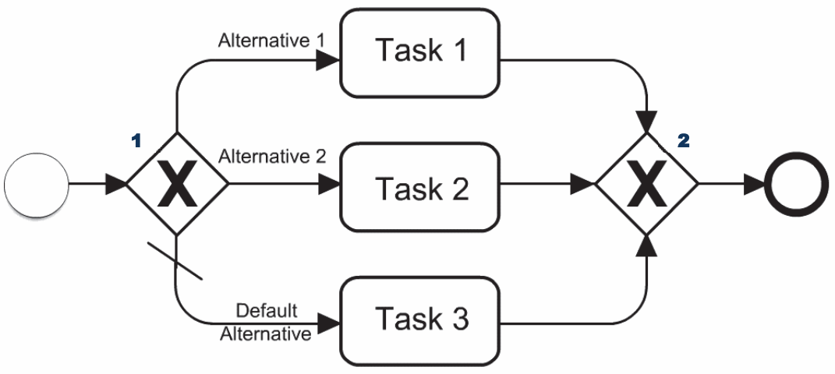

* **Exclusive event based gateway**: fa partire una “corsa” tra gli intermediate event posti si possibili rami, il primo evento soddisfatto “vince la corsa”

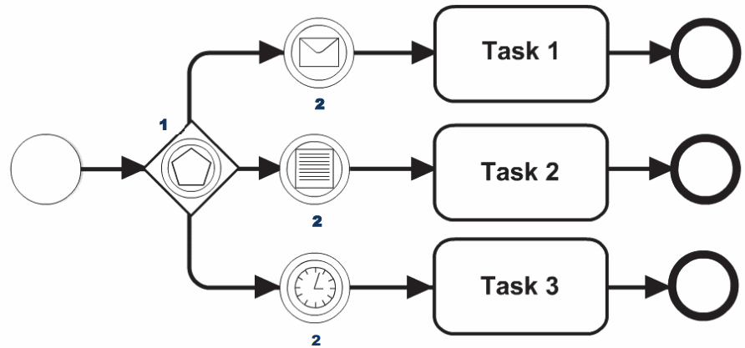

Tipi di task

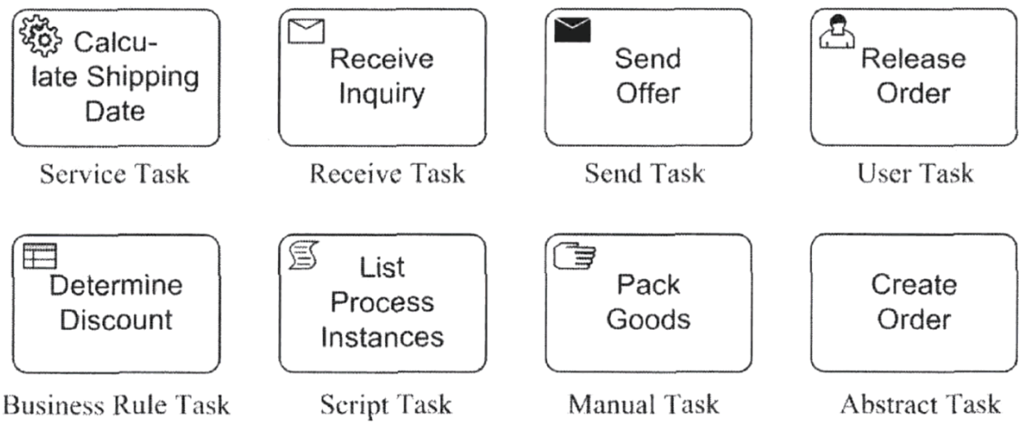

* **Service**: funzione automatizzata processata da una applicazione esterna
* **Receive**
* **Send**
* **User**: input inseriti da umano tramite user interface
* **Business** **rule**: “trigger” che lancia automaticamente procedure per produrre risultati
* **Script**: task automatica svolta dal processo software
* **Manual task**: azione umana senza supporto IT
* **Abstract**: nessun tipo

**Semi-formal notation** = descrizione tramite elenco numerato (stile tabelle dei costi) della procedura rappresentata nello scenario

* **Inclusive gateway**: più rami in uscita dal gateway possono essere percorsi al verificarsi delle condizioni necessarie (C1, C2). Tali condizioni sono controllate all’inizio.

|  |  |  |
| --- | --- | --- |
| **C1** | **C2** | **Rami** |
| 0 | 0 | Default |
| 0 | 1 | 2 |
| 1 | 0 | 1 |
| 1 | 1 | 1 e 2 |

* + L’inclusive gateway posto in uscita serve a sincronizzare l’esecuzione

* **Parallel gateway**: no condizioni da soddisfare, esecuzione in parallelo di tutti i rami
  + Il gateway in uscita serve a sincronizzare l’esecuzione (attende terminazione di tutti i rami)

* **Loop activity**: attività ripetuta (sequenzialmente) ciclicamente, il numero di ripetizione può essere deciso:
  + Definito al momento della progettazione
  + Condizionato a runtime da dati processati
  + Calcolato a runtime
* **Multi-instance activity**: attività ripetuta sequenzialmente o in parallelo, secondo un numero definito in precedenza

* **Complex gateway**: il suo comportamento può essere definito da uno script (tramite un’espressione), serve a combinare più gateway descritti in precedenza. Può essere usato per ogni situazione. Meglio evitarlo per una questione di leggibilità.

* **Pool**: rappresenta un partecipante nel business process. Può essere una entità (ex. un dipartimento) oppure un ruolo
* **Lane**: partizione di un pool

* **Private process**: processo interno ad un pool che non interagisce con pool esterni
* **Public process**: processo interno ad un pool che interagisce con pool esterni tramite scambio di messaggi

Non è possibile avere scambi di messaggi internamente ad un pool o un freccia (sequence flow) tra due task appartenenti a pool differenti

